 **ОРЛІВСЬКИЙ НВК**

**МИ - ЮНІ ПАТРІОТИ УКРАЇНИ**

Підготувала:

вчитель початкових класів

Трегуб Інна Володимирівна

2017

**Мета:** поглибити знання учнів про куточки України– державу, рідну землю, Батьківщину; державні та народні символи; сприяти формуванню національної свідомості учнів. Розвивати у школярів почуття гордості за Україну, її історію та видатних людей; розвивати зв’язне мовлення, вміння висловлювати свої думки; розвивати творчість, креативність; поповнювати учнів новим багажем знань про Україну. Виховувати почуття прекрасного, патріотичне ставлення до багатств нашої держави, духовне багатство особистості, патріотичні почуття приналежності до  українського народу, України;

**Обладнання:** ноутбук; вивіска з темою уроку; мішечок з емблемами команд; угорський кросворд; розмальовка; роздруківки завдань; клубочок; повітряні кульки, олівці; відео «20 фактів про України», «Україна, ти моя надія», «Рушничок», «Квітуча Україна»; малюнки державних і народних символів; карта України; рушнички-розмальовки; емблеми «Я люблю Україну»; калинки (бали).

**Форма проведення:** урок- гра

**Місце проведення:** класна кімната.

**Девіз уроку:**

***Може, десь земля є краща й вища,***

***а над нею – небо золоте,***

***та мені найкраща та, де вишня,***

***та, де вишня мамина цвіте.***

**Хід уроку**

**І. Організація класу**

***1. Гра «Клубочок компліментів»***

Швидко літо промайнуло, перейшли ми в 3 клас,

Зараз кожен промовляє, хто і як змінився в нас.

*(Діти говорять один одному гарні компліменти).*

-Як же всі підросли! Всі дівчатка розцвіли!

Всі засмаглі та здорові! До роботи вже готові?

|  |  |
| --- | --- |
| Перший дзвоник продзвенів  І за парти всіх привів!  Влітку всі набрались сили, | Дуже гарно відпочили.  Тож рівненько вже сідаєм  І урок розпочинаєм. |

**II. Актуалізація опорних знань. Оголошення теми і мети уроку**

***1. Слово вчителя. Відгадування загадки***

- Тему уроку вам допоможе відгадати загадка.

На землі великій є одна країна,гарна, неповторна, красна, як калина.

І живуть тут люди добрі, працьовиті і скажу, до речі, ще й талановиті.

Землю засівають і пісні співають, на бандурі грають і вірші складають

Про ліси і гори, і про синє море, про людей і квіти.

То скажіть же, діти, що це за країна? Славна незалежна наша… *(Україна).*

Є в центрі Європи чудова країна,

Сягає корінням у сиві часи.

І це – незалежна моя Україна,

Тут річки і Карпати, степи і ліси.

- Хто з нас не мріє побувати в Європі? І хто не хотів би власними очима побачити її історичні і сучасні визначні пам’ятки! Гадаю, таких немає. Але, кожна людина найбільше любить той край, де народилася і живе. Кожен пишається своєю рідною землею, завжди хоче розповісти про неї найкраще.

А ви діти якої країни? (*України*) А що ж ви можете мені розповісти про цю країну? (*відповіді дітей*)

Дайте відповіді на питання кросворда і у виділених клітинках ви прочитаєте, як називають людей, які люблять свою Батьківщину.

|  |  |  |  |  |  |  |  |  |  |
| --- | --- | --- | --- | --- | --- | --- | --- | --- | --- |
|  |  | |  |  | 1 |  |  |  |  |
| 2 |  |  |  |  |  |
| 3 |  |  |  |  |  |  |
| 4 |  |  |  |  |  |  | | |
|  | | 5 |  |  |  |  |  |  | |
| 6 |  |  |  |  |  |  | | | |
|  | | | 7 |  |  |  |  | | |

1) Ім’я бога грому у древніх слов’ян. (Перун)

2) Рослина – символ України. (Калина)

3) Начальник козацького війська. (Гетьман)

4) Найбільша річка України. (Дніпро)

5) Ім’я сестри засновника Києва. (Либідь)

6) Автор казки «Лис Микита». (Франко)

7) Одна з 12 обов’язкових страв на Святий вечір, яку готують із пшениці і заправляють маком, горіхами, медом та узваром. (Кутя)

- Яке слово вийшло у виділених клітинках? (Патріот)

2. **Пояснення слова «патріот», «патріотизм»**

- Патріот – це людина, яка любить свою Батьківщину, йде на подвиг за неї. Патріотизм – це почуття любові до рідної землі, прагнення зберегти її мову, культуру, готовність діяти в інтересах своєї країни та захищати її від ворогів.

А ви патріоти своєї краєни?

А що саме ви можете як патріоти зробити , щоб рідна земля була квітучою і щасливою.

**ІІІ. Робота над темою уроку**

1. **Вступне слово**

Наш урок ми проведемо у вигляді гри. В ній візьмуть участь дві команди.

1. **Поділ на команди**

Щоб розділитися на команди, вам потрібно з мішечка дістати листочок з малюнком-емблемою команди. Ті, в кого будуть однакові емблеми, є учасниками однієї команди.

Отже, на команди ми розділилися і розпочинаємо нашу гру.

Наша гра буде складатися з турів. За розв'язання кожного з них, ви будете отримувати калинку. В кінці гри ми підрахуємо калинки і дізнаємось, яка команда була кмітливішою.

**IV. Основна частина**

***1 тур (розминка) -*** ***«Ми – співавтори»***

Слова, що йдуть від серця – найщиріші та найтепліші. А зараз ми складемо колективно вірш. Я почну, а ви будете добирати останнє слово 2 – го рядка в риму:

|  |  |
| --- | --- |
| Ось небо блакитне і сонце в зеніті! Моя Батьківщина — найкраща у **світі!** Моя Батьківщина — це ліс і озерця, Безмежні степи і чарівні **джерельця.** Красиві пейзажі і гори високі, Маленькі струмочки і ріки **глибокі**. Міста старовинні і замки прекрасні, Великі будови і дуже **сучасні.**  Сади чарівні, мальовничії села, Моя Україна — це пісня **весела**. Це щира, багата, як світ, її мова, Крилата, така мелодійна, **чудова!** | Її обереги — верба і калина, Найкраща у світі — **моя Україна.** Бо нам найрідніша, Вітчизна і мати. То як же нам, дітям, її не **кохати!**  Моя Україна — козацькая слава! Така волелюбна і мирна **держава**. Вона дорога нам, і рідна, і мила, Бо світ перед нами, як мати, **відкрила.**  Вітчизна свята, дорога Україна, Для кожного з нас ти у світі — **єдина**. |

***2 тур - «Міста України»***

Україна велика держава. В ній нараховується більш як двадцять дев’ять з половиною тисяч населених пунктів. Це і великі міста, селища і маленькі села. Вам потрібно знайти в табличці назви міст України.

|  |  |  |  |  |  |  |  |  |  |  |  |  |  |  |
| --- | --- | --- | --- | --- | --- | --- | --- | --- | --- | --- | --- | --- | --- | --- |
| **А** | **Х** | **Е** | **Р** | **С** | **О** | **Н** | **Й** | **Ц** | **У** | **Л** | **У** | **Ц** | **Ь** | **К** |
| **К** | **М** | **И** | **К** | **О** | **Л** | **А** | **Ї** | **В** | **Е** | **Н** | **Г** | **Ш** | **З** | **А** |
| **Ф** | **І** | **В** | **А** | **П** | **Л** | **Ь** | **В** | **І** | **В** | **О** | **К** | **И** | **Ї** | **В** |
| **Ж** | **И** | **Т** | **О** | **М** | **И** | **Р** | **Л** | **Д** | **Р** | **І** | **В** | **Н** | **Е** | **Ж** |
| **Є** | **Я** | **П** | **О** | **Л** | **Т** | **А** | **В** | **А** | **Ч** | **С** | **М** | **И** | **Т** | **Ь** |
| **Б** | **Ю** | **Щ** | **С** | **У** | **М** | **И** | **Й** | **К** | **Х** | **А** | **Р** | **К** | **І** | **В** |

***3 тур –«Символи»***

***1) Гра-плутанина «Символи держави»***

Ви, напевно, знаєте що у нашої держави є символи: державні та народні. Так ось, я вам їх переплутала, спробуйте тепер їх правильно розташувати*! (Діти на дошці розподіляють малюнки державних і народних символів)*

***4 тур - «Бабусина скриня»***

Заховались в бабусиній скрині на дні

Різні речі забуті, цікаві мені.

Хоч старенькі, але їм немає ціни.

Найрідніші для нашого роду вони.

Здавна в українців був звичай – найдорожчі речі складати у скриню. Ми теж зберемо у скриню ті найдорожчі речі, якими й понині славиться Україна. У кожному рядочку вам потрібно підкреслити ці слова.

|  |
| --- |
| Бантик, обруч, віночок  Хустка, шапка, берет  Круасани, млинці, безе  Барбі, матрьошка, мотанка  Узвар, компот, сік  Балалайка, бандура, гітара  Шафа, комод, скриня  Плов, вареник, голубці  Лелека, колібрі, чиж  Плаття, кардиган, вишиванка  Кедр, калина, береза  Мальви, кактус, айстри |

***5 тур - «Обереги рідної землі»***

Матінка віночок-оберіг звивала,

Калину та вербу у плетіння клала,

Бо від цього зілля – символа Вкраїни,

Рожевіє врода кожної дитини.

Обереги – наші прадавні символи-захисники. Вишитий рушник, вишита сорочка, писанка, лялька, віночок, калина, верба, лелека – без них важко уявити нашу Україну. Саме з оберегів починається для кожного Батьківщина.Український вінок був не тільки окрасою та оберегом, але й символом молодості, дівочої чистоти, а також знаком молодої на весіллі.

З’єднайте опис предмета із його назвою.

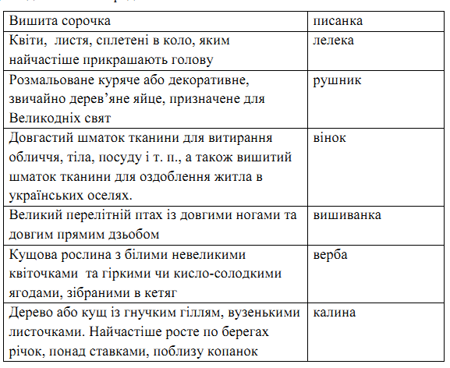

***Відпочинок***

Після важкої праці та робочих днів люди влаштовували відпочинки, це були різні свята зі своїми традиціями, звичаями та обрядами, що супроводжувалися піснями і танцями. Ми з вами теж вже багато попрацювали і втомилися, тому пропоную відпочити за допомогою таночка.

*Руханка «Україна, ти моя надія»*

[**https://youtu.be/OiWHNWvA4_c**](https://youtu.be/OiWHNWvA4_c)

***6 тур - «Коштовності фольклору»***

«Всюди на світі добре, а вдома найкраще» - говорить народне прислів’я, а прислів’я та приказки і є коштовностями нашого фольклору.

Кожна команда отримає картки із завданням. З’єднайте початок прислів’я з кінцівкою і покажіть, що ви володієте цими коштовностями.

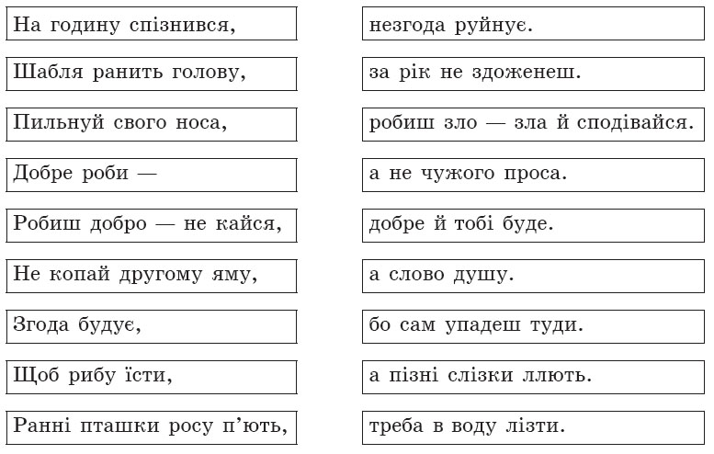

***7 тур - «Славетні українці»***

Шануйте тих, хто зберігав культуру

І мову солов’їну в тяжкий час,

Та пісню нашу, та літературу,

Щоб зараз мали націю ми в нас.

|  |  |  |
| --- | --- | --- |
| https://msk.kprf.ru/wp-content/uploads/2016/03/%D0%A8%D0%B5%D0%B2%D1%87%D0%B5%D0%BD%D0%BA%D0%BE.jpg | http://klitschko-brothers.com/images/photos/bd8386af5eeff462ff755c47762db79a.jpg | https://static.tildacdn.com/tild6363-3865-4736-b330-656661313264/x_395411b6.jpg |
|  |  |  |
| http://images.aif.ru/009/521/d38d12e9eca5ee198a8b9494de8b2ddc.jpg | http://uzhgorod.in/var/plain_site/storage/images/novosti/2016/iyul/zakarpatskaya_oblastnaya_biblioteka_podgotovila_novuyu_virtual_nuyu_vystavku/2109933-1-ukr-UA/transcarpathian_regional_library_has_prepared_a_new_virtual_exhibition_preview_medium.jpg | http://n-v.com.ua/wp-content/uploads/2014/01/bdc19f6798cc24dfd2a6febfdef4236b.jpg |
|  |  |  |

***Слова для довідок:*** Іван Франко, Тарас Шевченко, Леся Українка, Сергій Нігоян, брати Кличко, Джамала.

**8 тур - «Ми європейці»**

Ми європейці, ми українці.

Нація сильна, вільна, єдина.

Ми на оновленій спільній сторінці

Пишем історію днів України.

Наша Вітчизна є європейською країною не тому, що її територія — центр Європи, а тому що українці здавна сповідують ті принципи свободи й незалежності, які притаманні багатьом народам інших держав. За територією Україна є найбільшою державою в Європі. Україна – Європейська держава, в Європі її думки, в Європі її серце, в Європі її місце.

Ваше завдання прочитати зашифрований уривок з вірша Кульчак Христини. Читати потрібно за ходом годинникової стрілки, щоразу пропускаючи дві клітинки.

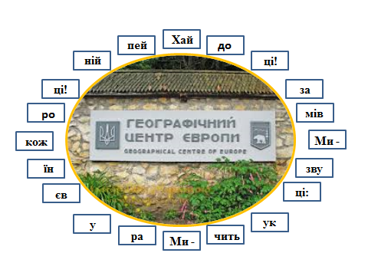

* **Гра у колі. «Я люблю Україну..»**
* **Вчитель.** А тепер у нашому колі дружби ми розкажемо, за що любимо Україну. *(діти передають один одному жовту і блакитну кульку розпочинаючи свою розповідь зі слів – «Я люблю Україну за……»)*
* (діти розсаджуються по місцях)

**V Підсумок уроку**

***1. Слово вчителя***

Це – Україна. Ось подивіться, яка вона гарна, скільки чудових українських куточків ви намалювали. Чого тут тільки нема: і густі ліси, і зелені Карпати з їх полонинами та холодними потоками, і широкі та могутні ріки, і сині моря, і неосяжні степи. Кожен з нас творить своє майбутнє та майбутнє нашої держави. То ж зростаючи, ніколи не забувайте, що ми –укваїнці, і тільки, коли ми будемо всі разом, тоді наша рідна Україна і ми будемо щасливими!

***2. Індивідуальна робота.***

Відродженням культурної пам’ятки народу є український рушник. Традиційно з рушником вітали появу дитини в родині, з ним зустрічали дорогих гостей. Його дарували старостам і ними ж зустрічали молодих після шлюбу. З рушником збирали в дорогу чоловіків та синів, проводжали людину в останню путь. Рушник в Україні завжди був символом гостинності: на ньому підносили головну святиню — хліб і сіль.

- У кожного на парті лежить паперовий рушничок та кольорові олівці. Будь ласка, розфарбуйте рушничок у свій улюблений колір та напишіть на ньому свої побажання нашій любій незалежній країні.

(Звучить пісня-кліп «Рушничок)

***3. Вправа «Повітряна кулька»***

*На повітряних кульках діти пишуть, якою хочуть бачити Україну сьогодні і в майбутньому. Повітряні кульки відпускаємо на подвір’ї.*

***3. Перегляд відео***

Підростаюче покоління - майбутнє нашої країни. Ви діти не просто України, а діти європейської родини. А в родині повинні панувати мир і злагода, достаток і радість. Чого я і вам всім бажаю. На згадку про наш урок я дарую вам емблему «Я люблю Україну»

**(Звучить пісня «Квітуча Україна»)** [*https://www.youtube.com/watch?v=J3KrRX0-GK0*](https://www.youtube.com/watch?v=J3KrRX0-GK0)